 | in collaborazione  e con il patrocinio di | 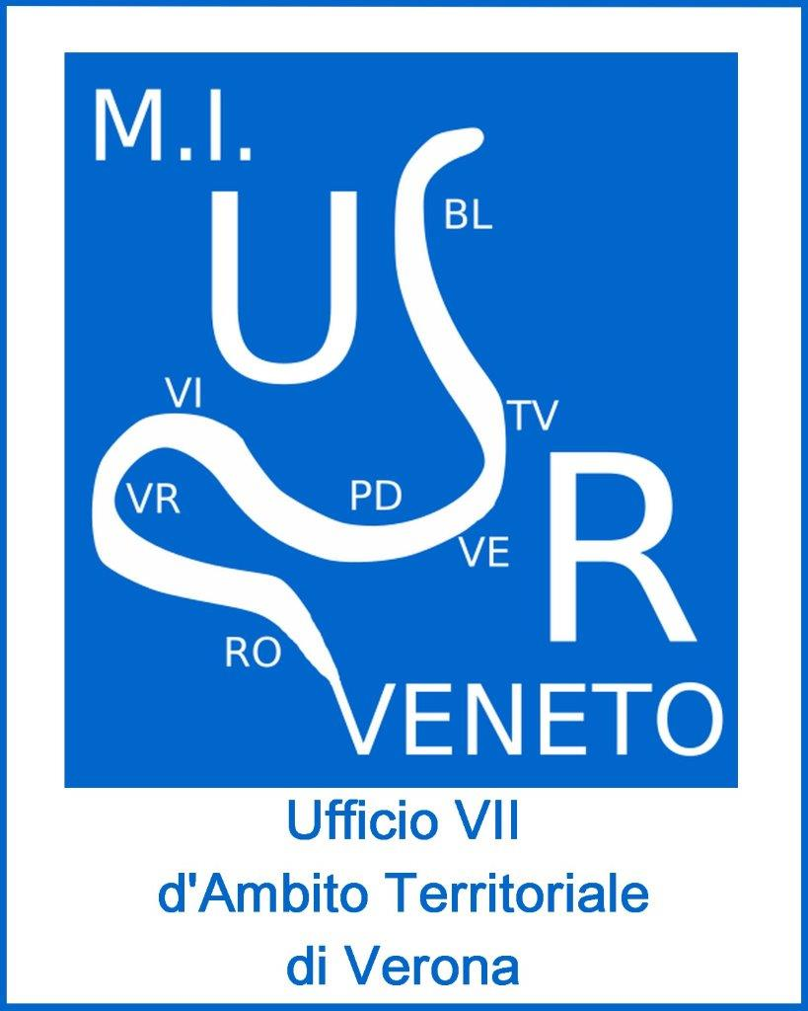

Monteforte d’Alpone, lì 10/09/2024 AI DIRIGENTI SCOLASTICI

ISTITUTI COMPRENSIVI

AI PRESIDENTI DEI CONSIGLI di CIRCOLO e di ISTITUTO della Provincia di VERONA

AGLI INSEGNANTI E ALLE SCUOLE

AL REFERENTE Ufficio Scolastico VII - VR
M.I.U.R. – U.S.R. per il Veneto

OGGETTO: Montefortiana 2025 – 24° Concorso scolastico di disegno. REGOLAMENTO

Sentito il parere di alcuni Dirigenti ed insegnanti scolastici, come ogni edizione, proponiamo per la “48a Montefortiana”, organizzata dall’A.S.D. VALDALPONE, con il parere favorevole del M.I. - U.S.R. Veneto - Ufficio Scolastico VII di Verona, un concorso di disegno scolastico sul tema

“L’ARIA E L’ACQUA SONO INDISPENSABILI PER LA SOPRAVVIVENZA DEL PIANETA”

Caro Studente, con un disegno esprimi il tuo pensiero su questo tema.

I ragazzi partecipanti al Concorso - esclusivamente a titolo individuale - possono esprimersi con un disegno eseguito con qualsiasi tecnica, su carta o cartoncino di formato unico di cm. 33x48 (foglio da disegno), sotto la guida dei loro docenti e facendo riferimento al tema proposto..
I disegni dovranno riportare sul retro il titolo, il nome, il cognome, l’indirizzo preciso e l’età dell’autore, l’indirizzo della Scuola con il nome dell’insegnante e l’indicazione dell’anno scolastico.
Gli elaborati resteranno in archivio dell’organizzazione e non saranno restituiti.
I singoli concorrenti, le classi o le scuole dovranno far pervenire i disegni entro e non oltre il 11 Dicembre 2024, tramite posta o mediante consegna diretta presso una delle seguenti sedi di concorso:
* A.S.D. Valdalpone, via Dante 41, 37032 Monteforte d’Alpone – VR

Al primo alunno classificato e relativo Insegnante della Scuola Primaria, e al primo alunno classificato della Scuola Secondaria e relativo Insegnante, con il supporto del Ristorante “Pepperone” di Verona, verrà offerto un viaggio di tre giorni a Roma dall’8 al 10 aprile con la partecipazione alla Udienza Papale del mercoledì.

Altri premi: diploma e medaglia ricordo a tutti gli alunni premiati e/o segnalati.
Premi speciali, offerti dalla Montefortiana, saranno inviati agli Insegnanti e agli alunni delle scuole che presenteranno elaborati significativi, unitamente al diploma personalizzato e alla medaglia realizzata per l’occasione.

Saranno inoltre assegnati altri premi offerti dall’Ambasciata di Taiwan presso la Santa Sede, dalla Funivia Malcesine-Monte Baldo, dal Ristorante “ Pepperone” e dagli altri Enti patrocinanti l’iniziativa.
Il Verbale della Commissione giudicante sarà inviato alle scuole e agli alunni premiati.
La presentazione dei primi classificati avrà luogo sabato 11 gennaio 2025, alle ore 10,00 presso la Sala Convegni del Ristorante “Il Pepperone” di San Giovanni Lupatoto, in occasione della presentazione ufficiale della 48a Montefortiana alla stampa e alla televisione.
Venerdì 17 gennaio 2025, alle ore 11,30, al termine della marcia “Per il Sorriso dei Bimbi”, alla quale tutti sono invitati a partecipare, presso l’Auditorium della Casa di Riposo Don Mozzati d’Aprili di Monteforte d’Alpone, si svolgeranno le premiazioni del Concorso alla presenza delle Autorità civili, religiose e scolastiche.
Nello stesso luogo verrà inaugurata la mostra dei lavori scelti, che sarà itinerante.
Il Concorso, oltre alla collaborazione dell’Ufficio Scolastico VII ambito territoriale di Verona e al patrocinio della Provincia, si avvale del supporto dei Camilliani, dell’Ambasciata della Repubblica di Cina presso la Santa Sede, della Funivia Malcesine – Monte Baldo.
Sarà realizzato un catalogo celebrativo contenente gli elaborati più significativi del Concorso stesso.
Si ringrazia anticipatamente per la partecipazione e per l’attenzione riservata all’iniziativa.

La commissione giudicante sarà così composta:

Presidente - Mons. Pietro Maroldi, Pittore
Don Maurizio Viviani, Parroco di S. Fermo Maggiore di Verona
Dirigente Ufficio Scolastico Territoriale di Verona,
Antonio Ganzarolli, Carlo Arduini, Giampaolo Massa,
Gabrielli Piero, Enzo Viviani e Giuseppe Santacà , Pittori
Padre Carlo Vanzo, Camilliano
Renato Bicego, Segretario del Concorso
Giovanni Pressi, Presidente A.S.D. Valdalpone
Gianluigi Pasetto, Segretario Montefortiana
Roberto Rodighiero, A.S.D. Valdalpone
Lorenzo Rizzotto, A.S.D. Valdalpone

Il Verbale della Commissione giudicante sarà inviato alle scuole e agli alunni premiati.
La presentazione dei primi classificati e dei secondi classificati avrà luogo presso il Restaurant Pepperone il 11/01/2025 alle ore 10,30 in occasione della presentazione alla stampa della Montefortiana 2025. Le premiazioni generali del Concorso avranno luogo venerdì 17 gennaio 2025 alle ore 11,00 presso l’Auditorio della Casa Don Mozzati d’Aprili in Piazza Salvo d’Acquisto a Monteforte d’Alpone.
Si ringrazia anticipatamente per la partecipazione e per l’attenzione riservata all’iniziativa.

Il Presidente Il Segretario
Giovanni Pressi Gianluigi Pasetto


--------------------------------------------------------------------------------------------------
A.S.D. VALDALPONE Via Dante Alighieri, 41 37032 MONTEFORTE D’ALPONE - VR
Tel. 338 2663474 info@montefortiana.org
www.montefortiana.org

